8.pielikums
Olaines novada pašvaldības domes 2026.gada 25.februāra sēdes lēmumam (2.prot., 17.p.)

Piešķirtais ielas nosaukums Alatas iela zemes vienības daļai ar kadastra apzīmējumu 8080 021 1407

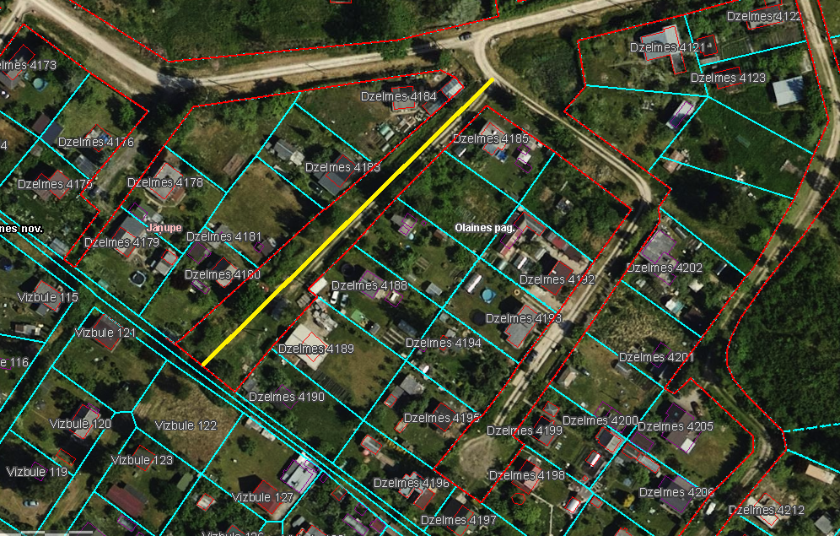

Veiktā darbība (adreses piešķiršana, maiņa, tai skaitā adreses pieraksta formas precizēšana, likvidēšana vai esošās adreses saglabāšana) | Adresācijas objekts (viensēta, ēka, apbūvei paredzēta zemes vienība un telpu grupa) | Adresācijas objekta un, ja nepieciešams, ar to funkcionāli saistīto objektu kadastra apzīmējums, ja tāds ir | Adresācijas objekta esošā adrese, ja tāda ir | Esošā adresācijas objekta kods adrešu klasifikatorā, ja tāds ir | Adresācijas objekta jaunā adrese | Adresācijas objekta un, ja nepieciešams, ar to funkcionāli saistīto objektu jaunais kadastra apzīmējums, ja tāds ir | Cita informācija, ja tāda ir
1 | 2 | 3 | 4 | 5 | 6 | 7 | 8
Adreses maiņa | Zemes vienībai  Dārza mājai  Saimniecības ēkai  Saimniecības ēkai | 80800210256  80800210256001  80800210256002  80800210256003 | “Dzelmes 4185”, Jāņupe, Olaines pag., Olaines nov., LV-2127 | 106142451 | Alatas iela 1, Jāņupe, Olaines pag., Olaines nov., LV-2127
Adrese piešķiršana | Zemes vienībai | 80800211191 |  |  | Alatas iela 3, Jāņupe, Olaines pag., Olaines nov., LV-2127
Adrese piešķiršana | Zemes vienībai  Saimniecības ēkai Šķūnim  Tualetei | 80800210236  80800210236001  80800210236002  80800210236003 |  |  | Alatas iela 5, Jāņupe, Olaines pag., Olaines nov., LV-2127
Adreses maiņa | Dārza mājai  Saimniecības ēkai | 80800211192  80800211192001  80800211192002 | “Dzelmes 4188”, Jāņupe, Olaines pag., Olaines nov., LV-2127 | 106135743 | Alatas iela 7, Jāņupe, Olaines pag., Olaines nov., LV-2127
Adrese piešķiršana | Zemes vienībai | 80800211192 |  |  | Alatas iela 7, Jāņupe, Olaines pag., Olaines nov., LV-2127
Adreses maiņa | Zemes vienībai Dārza mājai (nepabeigta celtniecība) | 80800211193  80800211193001 | “Dzelmes 4189”, Jāņupe, Olaines pag., Olaines nov., LV-2127 | 106135751 | Alatas iela 9, Jāņupe, Olaines pag., Olaines nov., LV-2127
Adreses maiņa | Zemes vienībai  Viena dzīvokļa mājai | 80800211194  80800211194001 | “Dzelmes 4190”, Jāņupe, Olaines pag., Olaines nov., LV-2127 | 106585005 | Alatas iela 11, Jāņupe, Olaines pag., Olaines nov., LV-2127
Adreses maiņa | Zemes vienībai Dārza mājai | 80800211190  80800211190001 | “Dzelmes 4184”, Jāņupe, Olaines pag., Olaines nov., LV-2127 | 106150387 | Alatas iela 2, Jāņupe, Olaines pag., Olaines nov., LV-2127
Adrese piešķiršana | Siltumnīcai  Šķūnim | 80800211190002  80800211190003 |  |  | Alatas iela 2, Jāņupe, Olaines pag., Olaines nov., LV-2127
Adreses maiņa | Zemes vienībai Dārza mājai | 80800211189  80800211189001 | “Dzelmes 4183”, Jāņupe, Olaines pag., Olaines nov., LV-2127 | 106135735 | Alatas iela 4, Jāņupe, Olaines pag., Olaines nov., LV-2127
Adreses maiņa | Zemes vienībai  Šķūnim  Lapenei | 80800211188  80800211188001  80800211188002 | “Dzelmes 4181”, Jāņupe, Olaines pag., Olaines nov., LV-2127 | 105467548 | Alatas iela 6, Jāņupe, Olaines pag., Olaines nov., LV-2127
Adreses maiņa | Zemes vienībai  Dārza mājai  Siltumnīcai  Pirtij  Tualetei | 80800210227  80800210227001  80800210227002  80800210227003  80800210227004 | “Dzelmes 4180”, Jāņupe, Olaines pag., Olaines nov., LV-2127 | 105466868 | Alatas iela 8, Jāņupe, Olaines pag., Olaines nov., LV-2127

Sagatavoja: īpašumu un juridiskās nodaļas speciāliste A. Lagutinska

